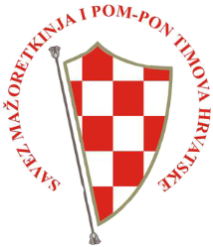
SAVEZ MAŽORETKINJA I POM-PON TIMOVA HRVATSKE
VG MAJORETTE FEST
Velika Gorica-Nedjelja, 12. 04. 2015.
TIM:
GRAD/MJESTO:

POPIS NATJECATELJA:
KAD/JUN/SEN | IME I PREZIME: | DATUM ROĐENJA:

